|  |  |
| --- | --- |
| 大数据决策参考 | |
| 第3期（总第448期） | |
| 国家信息中心  国家发展改革委互联网大数据分析中心 | 2019年1月8日 |

**2018年年终盘点系列之三：**

大数据显示乡村振兴蹄疾步稳

三大短板亟待补齐

2018年乡村振兴战略获得舆论广泛关注，农村地区乡风民风、产业发展、农民增收、生态建设等方面稳中有进、稳中向好，获网民点赞，但同时舆论也反映存在人才、投资和治理三方面短板亟待补齐。本报告基础数据为：一是2017年10月20日至2018年12月20日国内主要新闻媒体、论坛、微博、博客等渠道中与“乡村振兴”话题直接相关的数据约293.95万条；二是国家统计局已公布的涉农最新统计数据；三是2017-2018年我国县域卫星灯光数据；四是农村地区公路里程数据。

十九大报告正式提出“乡村振兴”

图1 网民对乡村振兴的关注量（单位：条）

图2 舆论对乡村振兴四大亮点满意度

图3 2017-2018年“文化下乡”关键词提及量（单位：条）

数据来源：国家统计局

图4 2016-2018年三季度末农村产业累计增加值对比

图5 第三季度农村居民收入累计值和同比增长率

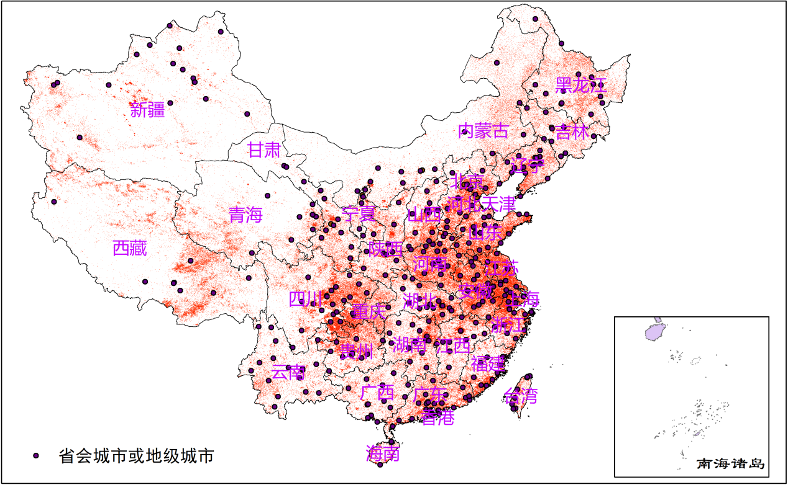

图例说明：图中黑点为主要城市，红色表示该区域2018年度灯光强度较2017实现增长。

图6 2017-2018年国内灯光强度增强区域示意图